Vehículo publicitario para personas con discapacidad de hasta grado IV en miembros inferiores

Commercial vehicle for disabled people up to grade iv in lower limb

Fabio Obando¹

¹ Universidad Politécnica Salesiana, Av. Rumichaca SN y Av. Morán Valverde
Correspondencia Autor: ¹ fobando@ups.edu.ec

Recibido: octubre 2017, Publicado: diciembre 2017.

Resumen— En el presente artículo se describe el proceso de diseño e implementación de un vehículo unipersonal a ser usado como medio de transporte y medio publicitario para una persona con discapacidad de hasta grado IV en miembros inferiores. Inicialmente se realizó el estudio antropométrico a 10 potenciales usuarios del vehículo, que cumplían con las características de discapacidad en miembros inferiores. El vehículo fue dimensionando con las medidas correspondientes al P95 (percentil 95). La estructura fue diseñada y simulada con el software Autodesk Inventor, tomando en cuenta un análisis detallado de cargas. Elementos como motor, suspensión, transmisión fueron seleccionadas de catálogos de empresas distribuidoras de partes automotrices existentes en el medio, mediante un análisis de ponderación simple cualitativo y cuantitativo, dando como resultado el vehículo publicitario construido. El diseño estético que presenta el vehículo es llamativo para el público siendo un modelo que atrae la atención, por lo que se aprovecha este interés de observación hacia el mismo para captar la publicidad que se realiza

Palabras Clave— Vehículo unipersonal, discapacidad, antropometría, diseño, fuente de trabajo.

Abstract— In this article the process of design and implementation of a one-person vehicle to be used as a means of transport and advertising medium for a disabled person up to grade IV in lower limbs is described. Initially the anthropometric study was carried out to 10 potential users of the vehicle that met the characteristics of disability in the lower limbs. The vehicle was dimensioning with the corresponding measures to P95 (95th percentile). The structure was designed and simulated with Autodesk Inventor software, taking into account a detailed analysis of loads. Elements such as engine, suspension, transmission were selected from catalogs distributors of existing automotive parts in between, through a qualitative and quantitative analysis of single weighting, resulting in an advertising vehicle built. The esthetic design featuring the vehicle is appealing to the simulated with Autodesk Inventor software, taking into account a detailed analysis of loads. Elements such as engine, suspension, transmission were selected from catalogs distributors of existing automotive parts in between, through a qualitative and quantitative analysis of single weighting, resulting in an advertising vehicle built. The esthetic design featuring the vehicle is appealing to the public to be a model that attracts attention, so this observation takes advantage interest towards it to capture advertising that is done.
Keywords— Only one person vehicle, disability, anthropometry, design, work source.

Introducción

La falta de un medio de movilización independiente, cómodo, seguro, de bajo costo, que pueda movilizarse dentro de la zona urbana, de fácil operación, que pueda soportar una carga máxima de 100 kg y que se convierta en una fuente de trabajo, inspiró a este proyecto.
El desarrollo social inclusivo, se fundamenta en el diseño e implementación de acciones y políticas públicas para todos los ecuatorianos, respaldado en la igualdad de oportunidades y derechos de las personas, independientemente de su estatus social, género, edad, condición física y mental, etnia, religión, etc.
El acceso a los servicios y bienes, a la educación, a la salud, al trabajo, a la recreación, al deporte, a la plena participación como ciudadano, al ejercicio de sus derechos sin restricción o condicionamiento alguno, deben brindar las mismas condiciones en todo lo que sea posible, en donde se atienden todos los demás.
La OMS, unifica las diferencias conceptuales entre deficiencia, discapacidad y minusvalía y la define como la restricción permanente, de su capacidad biológica, psicológica y asociativa para ejercer una o más actividades esenciales de la vida diaria, como consecuencia de una o más enfermedades físicas, mentales, intelectuales o sensoriales, y sin importar la causa que la hubiere originado.
Según, en su artículo 11, señala que “Todas las personas son iguales y gozarán de los mismos derechos, deberes y oportunidades” y no existirá ninguna discriminación por su condición de discapacidad. El artículo 48 también nos manifiesta “La inclusión social, mediante planes, programas estatales y privados coordinados, que fomenten su participación política, social, cultural, educativa y económica”.
De acuerdo con la data del VII Censo de Población y VI de Vivienda (2010), el 5,6% de la población ecuatoriana señala tener algún tipo de discapacidad (815.900 personas).
Del total de la población con discapacidad, 25% de personas con discapacidad con limitación grave reporta estar trabajando, en un empleo especial protegido (1.659 personas) y en empleo regular con apoyo (444 personas).
Las personas con discapacidad se perciben a sí mismas como marginadas y limitadas en su participación ciudadana.
Incentivos económicos y créditos preferenciales, para facilitar la importación de transporte adaptado para personas con discapacidad, es inexistente, además la oferta de componentes tecnológicos para adaptar las unidades de transporte terrestre presenta deficiencias, también existe carencia de medidas que prioricen la seguridad y la protección en la movilidad de personas con discapacidad.
De lo antes expuesto se evidencia la necesidad de plantear el presente proyecto, como una herramienta de inclusión a la sociedad y medio laboral independiente de personas con discapacidad de hasta grado IV en miembros inferiores.

Materiales y Métodos

Se presenta un análisis transversal, descriptivo, observacional, hecho con la ayuda de 10 personas con discapacidad en miembros inferiores con edades 38 ± 9 años, quienes fueron notificados por escrito, de los objetivos del proyecto y firmaron su aceptación y consentimiento para trabajar en el presente proyecto.

- Dimensionamiento:

El primer paso fue realizar una encuesta individual y escrita, para determinar las características principales de vehículo, la misma que dio como resultado: facilidad para controlar en vehículo (70%), costo accesible (100%), cómodo (90%), seguro (100%), buena maniobrabilidad (90%).

TABLA I.
Dimensiones del vehículo
Denominación | (mm)
A | 870
B | 1175
C | 1630
D | 2345
E | 600
F | 300
H1 | 1625
H2 | 1960
H3 | 270

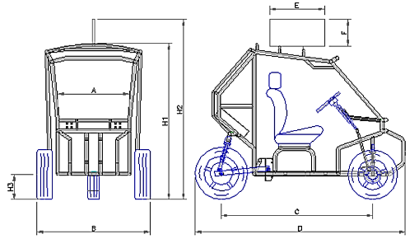

Fig. 1: Dimensiones del vehículo

Respecto a las características cuantitativas (dimensiones), esta se las obtuvo con un estudio antropométrico a las 10 personas que colaboran en este proyecto, a las dimensiones antropométricas obtenidas, se calculó el P95 el mismo que se detalla en la Tabla I:
Obteniendo las dimensiones del vehículo que se detallan en la figura 1:

- Determinación de las cargas

Para el diseño se consideró como carga de diseño, la suma algebraica de todas las cargas, con la ecuación.

$C_{D}=C_{M}+C_{V}+C_{v}$ (1)

Donde:
CD | Carga de diseño
CM | Carga muerta
CV | Carga viva
Cv | Carga de viento

Obteniendo los resultados que se detallan en la tabla 2:

TABLA II.
Cargas
Carga muerta | 2200 N
Carga viva | 960 N
Carga de viento | 150N
Carga de diseño | 3310 N

Mediante la segunda ley de Newton, se calculó la fuerza motriz (fuerza a vencer). La aceleración teórica se la obtuvo mediante experimentación, con una velocidad “constante” de 5,55 m/s (20 km/h), se midió tiempos y su utilizó la ecuación 2:

$v_{f}=v_{o}+a.∆t$ (2)

Obteniendo una media de aceleración de 1,11 m/s2, con 0,7 como coeficiente de rozamiento, se calculó la Fuerza motriz en condiciones extremas de inclinación (45°), y se obtuvo un valor de 4254 N.

La potencia del motor se la calculó mediante la ecuación 3, para una eficiencia del motor  = 75%:

$P_{real}=\frac{P_{teórica}}{η}$ (3)

Obteniendo un valor de potencia real de 3210 W, con lo que se seleccionó el motor, con las siguientes características:

Marca (Motor uno Forte 150)
Potencia de 150 cc.
Cuatro Tiempos.
Combustible: Gasolina.
Potencia: 10 hp (7355 W, aprox).

- Selección de la suspensión.

Para seleccionar la suspensión, además de las cargas antes mencionadas se tomó en cuenta, la fuerza debida al sobresalto, obteniendo los resultados que se detallan en la Tabla III:

TABLA III.
Fuerzas debidas al movimiento
Fuerza de impacto tren delantero |  | 1842 N
Fuerza de impacto tren delantero |  | 3335 N
Fuerza por desaceleración brusca | 980N

- Diseño de elementos mecánicos

Para la viga principal se consideró, una viga simplemente apoyada, con una carga uniformemente distribuida W = 2235 N, la misma que fue simulada en el software libre MDSolids 4.0, como se detalla en la Fig. 2:
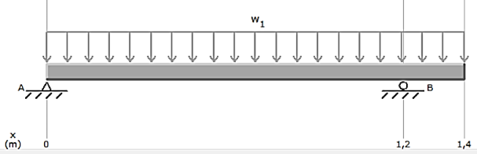

Fig. 2. Diagrama del cuerpo libre - Viga principal

Seleccionando un perfil estructural cuadrado de 50x50x3, de acero ASTM A36, con factor de seguridad de 5. Comprobando el diseño en Autodesk Inventor, como se observa en la Fig. 3:

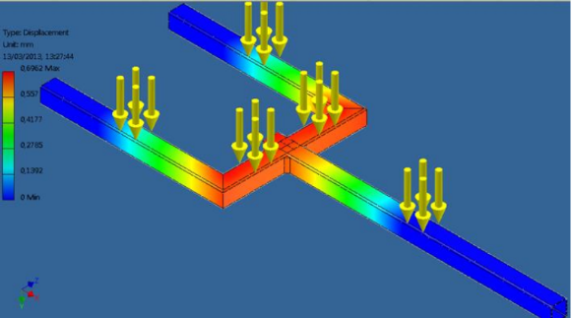

Fig. 3: Simulación - Viga principal

Simulación de la jaula de seguridad:
Por lo complicado de la geometría y por estar sometida a cargas que variables en magnitud, la jaula principal del vehículo se la simuló utilizando Autodesk Inventor, obteniendo los resultados expresados en la Tabla IV.

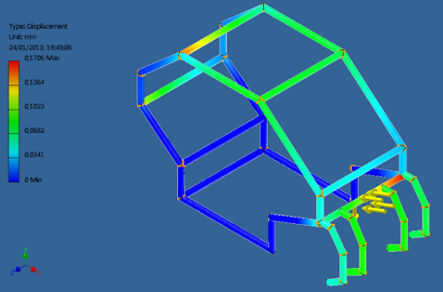

Fig. 4: Simulación Jaula de seguridad

Simulación del soporte posterior – amortiguadores: El soporte superior y resortes correspondientes al sistema amortiguador también fueron simulados en Autodesk Inventor, comprobando pasadores a esfuerzos de corte y los resortes con la carga máxima de impacto 3000 N.

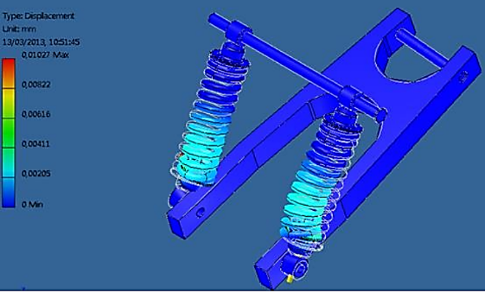

Fig. 5: Simulación soporte posterior

El resultado de las simulaciones se resume en la tabla 4:

TABLA IV.
Resultados simulaciones
Elemento | Factor de seguridad | Deformación máxima (mm)
Jaula de seguridad | 13,8 | 0,17
Tijeras – suspensión | 6 | 0,016
Soporte – amortiguador | 5,1 | 0,07
Soporte posterior – amortiguador | 11 | 0,01

Selección del sistema de transmisión:
La selección de piñones, cadenas y elementos de sujeción se hizo, usando el catalogo en línea intermec. Obteniendo los siguientes resultados:

TABLA V.
Sistema de transmisión
Piñón motriz | 40A14
Piñón conducido | 40A42
Cadena | N° 40 – paso ½
Relación – transmisión | 1:3
Pernos de sujeción | W 3/8 x 5/8

Selección de ruedas:
Para la selección de los neumáticos, se aceptó los criterios descritos en el catálogo General Tires – Ecuador, seleccionando un neumático 130/55 ZR17 66 P.

Sistema de frenos:
Los frenos de tambor o de pastillas, viene incluida en una rueda posterior completa para un correcto acople en el eje y este sistema consta de zapatas, regulador de freno, elemento de sujeción de cable.

Sistema de rodaje:
Tomando en cuenta las cargas de diseño se escogió para la suspensión delantera, la suspensión de un cuadrón de 250cc y capacidad de carga de 350 kg.

Resultados

La evaluación del vehículo se realizó mediante una encuesta de satisfacción personal y por escrito a los 10 potenciales usuarios, con un criterio de evaluación de 1 a 10 y también se solicitó que expresen sugerencias de cambios, además se contó con la presencia de un representante de Consejo Nacional para la Igualdad de Discapacidades CONADIS, quien avaló la encuesta y pruebas.
En la encuesta se evaluó los siguientes parámetros: facilidad de ingreso al vehículo, facilidad de operación, estética, comodidad, seguridad en la vía, obteniendo los siguientes resultados:

TABLA VI.
Resultado de la encuesta de evaluación
Ítem | facilidad  de ingreso  al vehículo | facilidad de  operación | estética | comodidad | seguridad vía | gente ve  la publicidad
U1 | 7 | 9 | 9 | 8 | 10 | 9
U2 | 7 | 10 | 10 | 9 | 9 | 10
U3 | 6 | 10 | 10 | 9 | 9 | 10
U4 | 8 | 10 | 10 | 9 | 9 | 9
U5 | 8 | 9 | 10 | 10 | 10 | 10
U6 | 7 | 9 | 10 | 9 | 9 | 9
U7 | 8 | 7 | 8 | 8 | 8 | 9
U8 | 8 | 10 | 9 | 10 | 9 | 10
U9 | 8 | 10 | 9 | 9 | 9 | 10
U10 | 8 | 10 | 9 | 10 | 9 | 10
Prom | 7,5 | 9,4 | 9,4 | 9,1 | 9,1 | 9,6

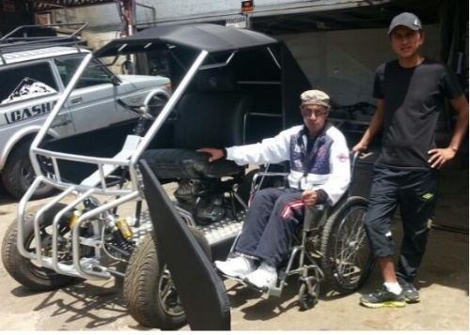

Fig. 6. Evaluación con persona discapacitada 1

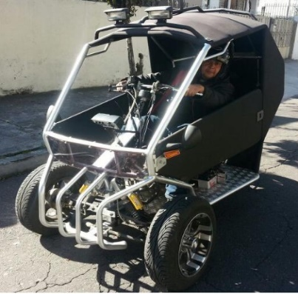

Fig. 7. Evaluación con persona discapacitada 2

Como se expresa en la Tabla VI, se calculó la media por ítem de evaluación siendo la única “critica” la facilidad de ingreso al vehículo, y esto fue debido a que en las pruebas que se realizaron, se pidió a los usuarios que intente subirse al vehículo por si solos, lo que generó dificultad debido a los diferentes grados de discapacidad de estos.
Un mecanismo que facilite el ingreso al vehículo, encarecería el costo total del vehículo, lo que obraría en contra de uno de los objetivos del proyecto. Por lo que se recomienda el acompañamiento tanto en el inicio como en el fin de la jornada de uso del vehículo.

CONCLUSIONES

- Partiendo del diseño mecánico se construyó un vehículo liviano para un conductor con discapacidad en miembros inferiores con un espacio para realizar publicidad móvil, logrando generar una actividad laboral.
- Los mandos y mecanismos para conducir este vehículo fueron ubicados todo junto volante, facilitando que la persona con discapacidad física inferior controle al vehículo utilizando solamente sus extremidades superiores.
- El vehículo presenta interés del público siendo un modelo que atrae la atención, por lo que se aprovecha este interés de observación hacia el mismo para captar la publicidad que se realiza.
- El vehículo construido cumple con todos los requerimientos de resistencia mecánica, facilidad de conducción, facilidad de transporte y un reducido costo de mantenimiento mecánico. Promueve la inclusión al medio laboral de una persona con movilidad restringida en sus miembros inferiores, además también podrá ser utilizado como un medio de locomoción urbano independiente.
- El diseño mecánico del vehículo se reafirmó con software de simulación Autodesk Inventor y Cad y se comprobó que tanto desplazamiento, factores de seguridad, esfuerzos, se encuentran dentro de los rangos admisibles, evidenciando que el diseño cumple con las especificaciones mínimas requeridas.
- De las experiencias relatadas por los usuarios dan cuenta que el vehículo construido es práctico, fácil de conducir y no se sugieren cambios.

Referencias

[1] | CONADIS, «Agenda Nacional para la Igualdad en Discapacidades 2013-2017,» CONADIS, Quito, 2013.
[2] | Vicepresidencia y CONADIS, «Desarrollo Social Inclusivo,» CONADIS, Quito, 2007.
[3] | MRL y CONADIS, Manual de buenas prácticas para la inclusión laboral de personas con discapacidad, Quito, Ecuador: MRL, 2013.
[4] | W. Momm y R. Ransom, «Capítulo 17 Discapacidad y Trabajo,» 2012. [En línea]. Available: http://www.insht.es/InshtWeb/Contenidos/Documentacion/TextosOnline/EnciclopediaOIT/tomo1/17.pdf.
[5] | (. N. C. ANC, «Constitución Política del Ecuador,» Registro Oficial, Quito, 2008.
[6] | INEC, «http://www.inec.gob.ec/,» 2012. [En línea]. Available: http://www.inec.gob.ec/.
[7] | Instituto de Migraciones y Servicios-Sociales, Valoración de las situaciones de minusvalía, Madrid: Grafo S.A, 2000.
[8] | W. Laurig y J. Vedder, Ergonomía. en enciclopedia de la OIT, D - INSHT (Instituto Nacional de Seguridad e Higiene en el Trabajo), 2012.
[9] | R. Rivas, Ergonomía en el diseño y la producción industrial, Buenos Aires: Nobuko, 2009.
[10] | M. Vergara Monedero, «Evaluación Ergonómica de Sillas. Criterios de Evaluación basados en la Postura,» Enero 1998. [En línea]. Available: http://www.tdx.cat/bitstream/handle/10803/10560/vergara.pdf?sequence=1.
[11] | Mondelo, Torada, Busquets y Bombardó, Diseño de puestos y espacios de trabajo, Barcelona: Alfaomega, 2000.
[12] | E. Valero, «Antropometría,» Instituto Nacional de seguridad e Higiene del Trabajo, Madrid, 2012.
[13] | Budinas y Nisbet, Shigley’s Mechanical Engineering Design, U.S.A: McGraw Hill, 2014.
[14] | P. Luque, Ingeniería del Automovil, Sistemas y Comportamiento Dinámico, U.S.A: Thomson, 2012.

[15] | R. Hibbeler, Mecánica de Materiales, México: Prentice Hall, 2006.
[16] | R. Hibbeler, Engineering Mechanics- Dinamics, México: McGraw Hill, 2015.
[17] | N. Larburu, PRONTUARIO MÁQUINAS, México: Paraninfo, 2012.
[18] | M. Toro, « Diseño de un vehículo de Competición bajo los reglamentos de la formula SAE,» EAFIT, Medellín, 2006.
[19] | Intermec, « http://www.intermec.com.co,» 2013. [En línea]. Available: http://www.intermec.com.co/web_intermec/images/M_images/pdfs/transmision_potencia.pdf. [Último acceso: 10 abril 2013].
[20] | General-Tire, Catalogo de neumáticos, Quito: General Ecuador, 2013.
[21] | C. Vásquez, D. Timaptuña y F. Obando, «Diseño y construcción de un vehículo pubicitario para una persona con capacidades especiales,» U.P.S, Quito, 2013.

